# **BGT_700-2006_碳素结构钢**

# 1.使用标准

本文档使用的标准时GBT_700-2006标准。

*实验标准参考 [GT/B 228]、[GT/B 232]

# 2检测参数和标准要求

牌号：牌号表示方法和符号（钢的牌号由代表屈服强度的字母，屈服 强度数值，质量等级符号，脱氧方法符号等4个部分按顺序组成，例如：Q214AF）

等级：A,B,C,D分别为质量等级

钢材厚度（mm）钢材宽度（mm）

屈服强度：=屈服荷重(KN)*1000/ 面积（mm²）

抗拉强度：=抗拉荷重(KN)*1000/ 面积（mm²）

屈服荷重，抗拉荷重精确到1KN

屈服强度、抗拉强度精确到1N/mm²

断后伸长率精确到1%

弯曲试验(纵向，横向) a为试样厚度或直径，b为试样宽度

# 3原始数据变更及添加

# 4计算公式

1. 屈服强度 (面积小于0.0001时屈服强度为0)： 屈服荷重(KN)*1000/ 面积（mm²）
2. 抗拉强度 (面积小于0.0001时抗拉强度为0)： 抗拉荷重(KN) * 1000/面积（mm²）
3. 断后伸长率：

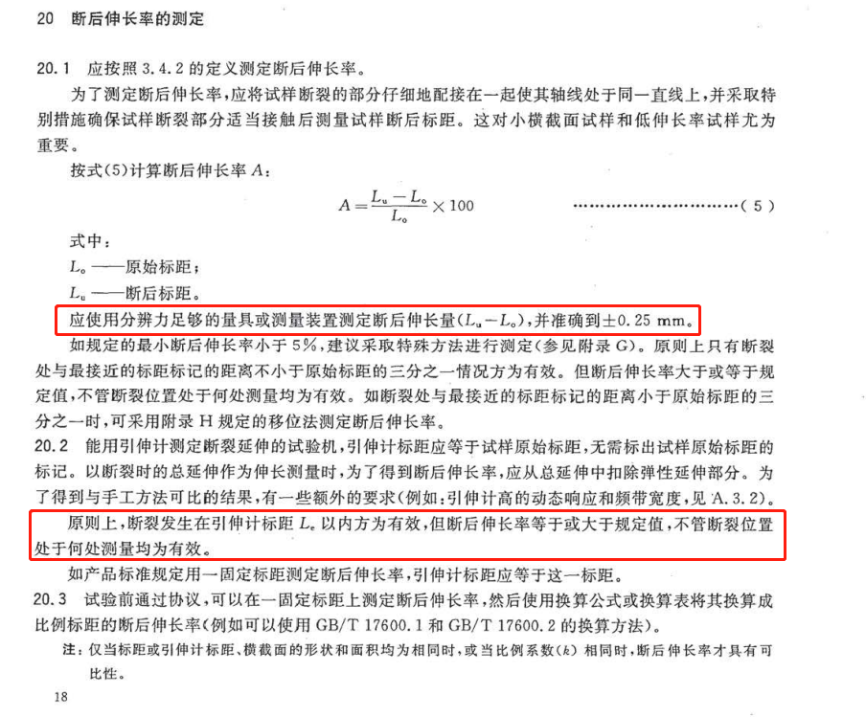

# 5检测结果

**用Q195和Q235B级沸腾钢扎制的钢材，其厚度或直径 <=25mm**

**钢材的拉伸和冲击试验记过应符合下面的拉伸和冲击要求。**

**弯曲试验结果应符合弯曲试验结果**

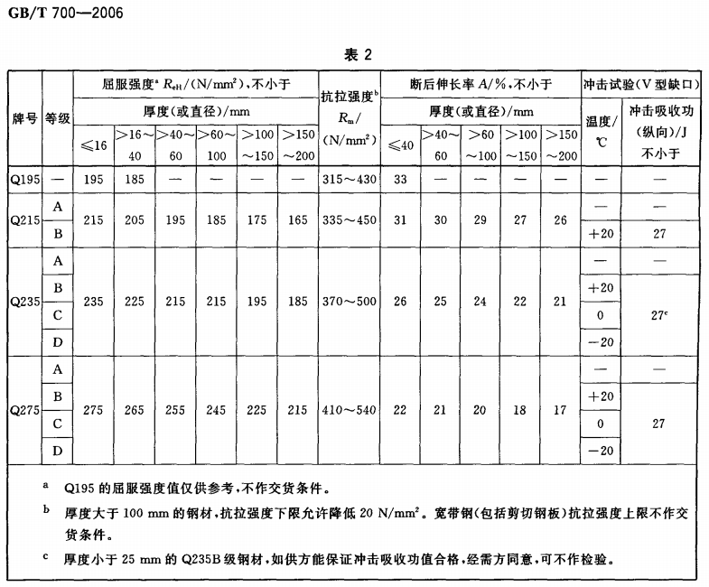

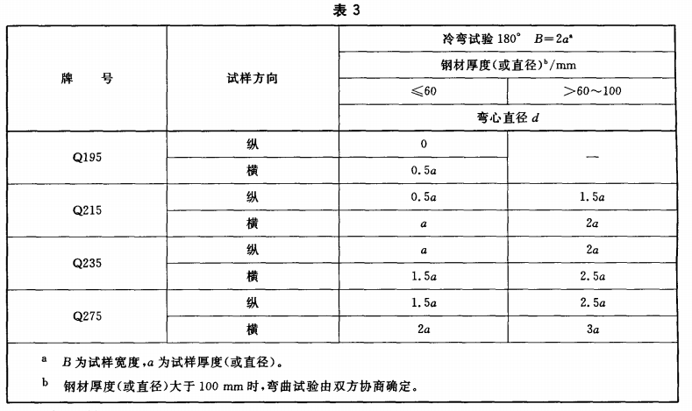

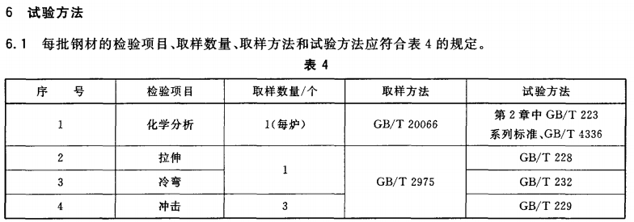

备注：

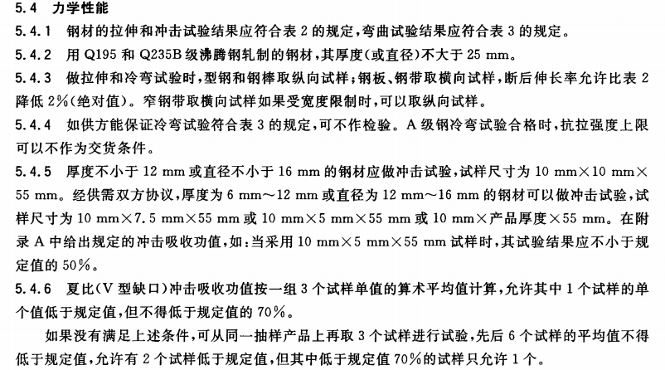

注：kgf/mm^2是压强单位

Mpa压强的单位